Categoria: Inovação em Gestão Pública.[156]

PROBLEMA ENFRENTADO OU OPORTUNIDADE PERCEBIDA E SOLUÇÃO ADOTADA:

A necessidade de aproximação da Policia Militar do Estado de São Paulo junto a Comunidade, principalmente das crianças, que muitas das vezes ficam ociosas nas ruas, se tornando presas fáceis para a criminalidade, pois a maioria possui pais que trabalham fora e que não dispõem de tempo para acompanharem os ambientes e as amizades que cercam seus filhos ou ainda em certas ocasiões os próprios pais ao quererem que seus filhos os obedeçam dizem a seguinte frase: “Se você não ficar quieto, vou chamar o guarda”, estabelecendo assim um receio da criança com o Policial Militar. O que fazer para mudar essa imagem?
Apesar da Policia Militar do Estado de São Paulo ter como direcionamento o trabalho ostensivo de patrulhamento, esta depende de outros órgãos para o trabalho de prevenção, como por exemplo, as Escolas Públicas, Associações e outras organizações de Bairro, afinal como prevê nossa Constituição Federal no art. 144.:
“A segurança pública, dever do Estado, direito e responsabilidade de todos, é exercida para a preservação da ordem pública e da incolumidade das pessoas e do patrimônio...”.
Ou seja, todos podem fazer sua parte e somarem seus esforços e experiências na construção de uma Política Pública de Segurança com qualidade, criando caminhos alternativos para solucionar os problemas da sociedade que muitas das vezes tem sua origem em outros segmentos governamentais, como por exemplo, uma rua sem iluminação que facilita a atuação da criminalidade. Ao buscarmos informações sobre os responsáveis pela falta de iluminação não só chegaremos às subprefeituras, mas também a um grupo de jovens vândalos que quebraram as lâmpadas, jovens estes que deveriam estar na Escola, mas que abandonaram os estudos, a escola por sua vez deveria ter comunicado o Conselho Tutelar e este ter acionado a família, chegando se necessário fosse à Vara de Infância e Juventude. Infelizmente alguém não fez seu papel e restou a segurança pública arcar com a responsabilidade do fato ocorrido no local.
A necessidade de comunicação e parceria entre os órgãos Públicos e o Terceiro Setor é fundamental, já que possuem os mesmos objetivos que é atender o cidadão com eficácia e eficiência, oferecendo aos mesmos um atendimento de acolhimento e qualidade, levando-o a exercer sua cidadania e seus Direitos. Além disso através de lideres comunitários tivemos informações que na região existia uma Escolinha de Futebol pertencente a uma facção criminosa, denominada “PCC”, a qual estava “recrutando” crianças para essa “Escolinha” em troca de uma cesta básica. A mencionada “Escolinha” possui o nome de “Não Vale Nada”.
Concluímos que essas crianças que estavam freqüentando essa “escolinha” na verdade passariam a ser “aviãozinho” dos traficantes da região, já que estavam sendo “comprados” através de cestas básicas.
A Base Comunitária de Segurança Jardim Panamericano da Segunda Companhia (2º CIA) do Décimo Oitavo Batalhão de Policia Militar Metropolitano (18º BPMM) do Comando de Policiamento de Área Metropolitano da Zona Norte de São Paulo (CPA-M3), a qual se encontra instalada nas dependências do CIC Oeste – Centro da Integração da Cidadania – programa da Secretaria da Justiça e Defesa da Cidadania de São Paulo. Nas unidades do CIC a população tem acesso a serviços públicos gratuitos e pode participar ativamente de ações para o desenvolvimento local, por intermédio de palestras informativas sobre temas diversos, como oficinas culturais, orientações sociais e jurídicas, mediação comunitária de conflitos, reuniões do Conselho Local de Integração da Cidadania (Clic) e atividades educativas de promoção e conscientização acerca de direitos humanos e cidadania, focadas no Programa Estadual de Direitos Humanos, implantado na Gestão do então Governador Mario Covas na Região da Zona Oeste em 1998. Diante da necessidade de aproximação junto a comunidade e das informações passadas pelos lideres comunitários, a Base Comunitária e o CIC Oeste, tomaram a iniciativa de desenvolverem em parceria um projeto intitulado como: “MAIS QUE VENCEDOR FUTEBOL E CIDADANIA”, uma Escolinha de Futebol, a qual atualmente conta com 60 Crianças (Sessenta) crianças participantes, faixa etária de 07 (sete) a 13(treze) anos de idade, meninos e meninas em situação de risco das comunidades carentes de grande periculosidade e vulnerabilidade do Jardim Panamericano e City Jaraguá no Bairro do Jaraguá – entre as Zonas Norte e Oeste de São Paulo, lembrando que, tendo a Base Comunitária de Segurança da PMESP nas instalações do CIC facilitou a parceria e a concretização dos trabalhos, o projeto teve inicio em Novembro de 2.008 e não possui data de término, com uma lista de espera com 60 (Sessenta) crianças.

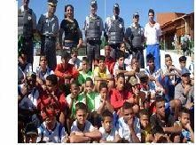
Imagens das crianças do projeto Cap. PM Santana, Major PM Souza
Aproveitamos do grande interesse das crianças por futebol e dos benefícios que o mesmo pode trazer, tais como:
- Aumento de habilidades para satisfação da demanda de atividades do dia-a-dia;
- Melhoria de habilidades motoras;
- Redução de lesões;
- Redução de condições para desenvolvimento de doenças crônicas futuras ligadas ao sedentarismo;
- Melhoria da Auto-Estima;
- Melhoria do Senso de Responsabilidade e Grupo;
- Melhoria da Auto-Confiança;
- Melhoria da Adaptação Social;
- Melhoria de Expressão Pessoal e Liberdade;
- Um maior desenvolvimento Espaço-Temporal.

Implantamos no Bairro essa escolinha, sendo que os requisitos para fazerem parte da mesma são: Estar matriculada e ser freqüente as aulas do ensino formal; Apresentar Boletim de Notas e Faltas por Bimestre; Laudo Médico e residir no Bairro. O projeto também trabalha com a inclusão, pois entre os participantes temos crianças hiperativas o que facilita seu convívio com outras crianças.
Além das aulas práticas de futebol também freqüentam as aulas teóricas de Cidadania, Meio Ambiente, Prevenção as Drogas, Canto, Educação Sexual, reforço em Português e Matemática, além de terem passeios educativos, não podendo ocorrer faltas injustificadas por mais de duas vezes. Todas as atividades ocorrem em horários alternados do Ensino Formal, ocupando seus dias em período integral.
As crianças também se apresentam em eventos, recentemente participaram de um evento com o Comando Geral da Policia Militar do Estado de São Paulo, uma Audiência Pública de Segurança Pública na Zona Norte de São Paulo, onde fizeram Ordem Unida e cantaram a Canção da Policia Militar no encerramento do evento.

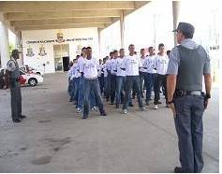
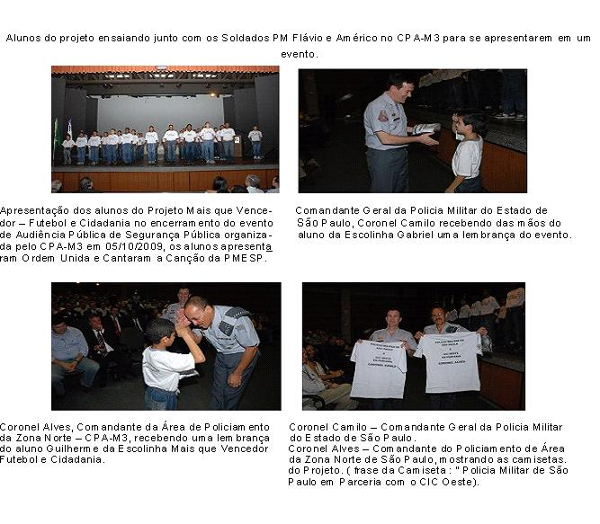
Essas crianças também possuem a oportunidades de se profissionalizarem no futebol, pois temos a parceria com o Sport Clube Corintihans Paulista, o qual faz uma peneira periodicamente com os mesmos.
Ao atingirem a idade de abrangência do projeto (14 anos), direcionamos os mesmos para uma Capacitação Profissional e Empregabilidade, mais um projeto que em parceria com as Escolas Públicas e com a Organização Não Governamental Conexão-Rede Cidadã e a Empresa Accenture, estas que implantaram cursos profissionalizantes tais como Office Boy, Recepcionista, Operador de Telemarketing e outros aos finais de semana nas Escolas próximas, para que esses jovens possam freqüentá-los e que, ao atingirem 16 (dezesseis) anos de idade serão encaminhados para entrevistas em empresas para que se possível se tornem aprendizes.
Vale ressaltar que todas essas atividades são desenvolvidas por Policiais Militares que possuem perfil, formação ou experiência na área, o que possibilita o desenvolvimento do policiamento comunitário de uma forma preventiva e de aproximação com a sociedade.
O projeto está sendo bem aceito e com boa receptividade pela comunidade já que alguns pais acompanham as atividades da Escolinha inclusive fazendo parte da Comissão de pais, temos também a parceria da imprensa local, que divulga os trabalhos mostrando que a PMESP possui caminhos alternativos para a aproximação com a comunidade na resolução de conflitos futuros.
Enfim, estamos tirando essas crianças das ruas, despertando seus interesses pelos estudos, aproximando a comunidade com a Policia Militar, desenvolvendo a cidadania e o respeito ao próximo, possibilitando para os mesmos outros caminhos positivos que possa trazer uma melhor qualidade de vida para si, seus familiares e para toda sociedade, pois como diz a frase: “As crianças são o futuro de nosso país”.
Respondendo a pergunta inicial, estamos tentando mudar dessa forma a imagem da Policia militar diante da sociedade, esse é o primeiro passo.

Caráter inovador

O Projeto: Escolinha de Futebol Mais que Vencedor – Futebol e Cidadania, foi implantado com a premissa de criar oportunidades para que os policiais militares do Décimo Oitavo Batalhão de Policia Militar Metropolitano (18º BPM/M) pudessem desenvolver atividades de caráter comunitário. A partir deste projeto os policiais militares estão interagindo com a comunidade e auxiliando no convívio social das famílias carentes através de seus filhos, resgatando a confiança dos mesmos e de seus familiares, criando um vínculo e auxiliando na educação dos mesmos. Levando-os a se tornarem cidadãos críticos e conscientes conhecedores de seus direitos e deveres. Além de estarmos conseguindo que as crianças que fazem parte da então “escolina” organizada pela facção criminosa, a qual nos referimos inicialmente, migrem para esse projeto, já que possuem uma perspectiva de vida melhor pessoal e profissional.
Trabalhar com as habilidade e competências dos policiais com formações acadêmicas diferentes em suas especialidades também foi um grande avanço, já que possuímos Policiais com curso superiores ou técnicos. Estarem sendo aproveitados dentro da própria corporação e de acordo com sua formação acadêmica os motiva e faz com que venha inclusive em seus dias de folga desenvolver as atividades.
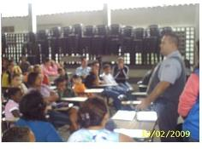
Soldado PM Aparício dando aula de Cidadania

Custo

NÃO HOUVE CUSTO ERÁRIO, pois todos os trabalhos são realizados com parceria entre outras Secretarias Estaduais, Subprefeitura, Organizações Governamentais e empresários da região, além dos trabalhos voluntários dos policiais militares, que dispõe dos seus horários de folga para participarem das atividades.
É a união entre o Primeiro, Segundo e Terceiro Setor por uma Política Pública de Segurança com Qualidade.

Efetividade de resultados

O aumento pela procura dos serviços da Policia Militar do Estado de São Paulo na Base Comunitária de Segurança, o trato do policial com o cidadão. Cidadão este que passa a ser chamado pelo nome, algo tão simples, mas que muitas das vezes faz uma grande diferença, pois caracteriza uma confiabilidade e importância. Levando-os a terem outra visão do trabalho do Policial Militar.
O resgate da admiração do trabalho do policial aos olhos das crianças, melhora do convívio social e qualidade de vida da população que é atendida com serviços voluntários de qualidade e o resgate da cidadania das pessoas que vivem em uma área de grande vulnerabilidade e carente, podendo contar com a Secretaria da Justiça e Defesa da Cidadania através do CIC e da Secretaria de Segurança Pública através da PMESP.
Já para o CIC, a procura por nossos serviços aumentou, já que com o projeto o programa ganhou uma maior divulgação, além disso, as participações da comunidade nas palestras promovidas passaram a ter uma maior assiduidade.
As Escolas públicas também passaram a encaminhar crianças para o projeto, o que nos proporcionou uma parceria pedagógica junto as mesmas.
Enfim, destacamos o apoio da comunidade que atualmente participa ativamente das atividades propostas, estão mais comprometidos com os problemas de sua comunidade.
Promoção da transparência e do controle social

Estamos promovendo a transparência de nosso trabalho a partir do momento em que envolvemos outros Órgãos Públicos, Empresas privadas, Comércios locais, além das Associações de Bairro e outras Organizações, além disso, contamos com os meios de comunicação que divulga nossas atividades, como por exemplo, os Jornais Impacto News e o Semanário da Zona Norte, estes que acompanham nossos trabalhos possibilitando assim um acompanhamento de nossas ações pela sociedade. A participação das crianças em eventos também é um ótimo mecanismo para mostrar para a sociedade os resultados do trabalho.
Após a iniciativa da Base Comunitária de Segurança Jardim Panamericano, outras Companhias de Policiamento, por iniciativa do CPA-M3 e do CPA-M5 e de policiais, que também estão engajados em ações sociais, passaram a desenvolver atividades diversas, caso da 3º CIA também do 18º BPMM – CPAM-3 e da 1ª e 2º CIA do 49º BPMM do CPA-M5, além de outras Organizações Não Governamentais.
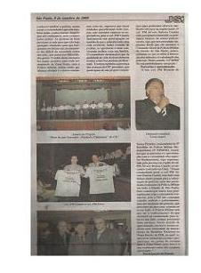
Depoimentos do Dep. Conte Lopes e de cidadãos sobre o projeto com as crianças – Jornal Semanário da Zona Norte.

Desenvolvimento de parcerias com outras entidades do setor público, social ou privado.

Para atender as necessidades do Projeto “Mais que Vencedor Futebol e Cidadania” tivemos a necessidade de estruturar parcerias para viabilizar os materiais de consumo, locomoção, alimentação e outros. Através de outros Órgãos Públicos, Empresas Privadas, Organizações Não Governamentais entre outros, conforme quadro abaixo:
Entidade / Empresa | Material ou Serviço Fornecido
Secretaria do Esporte, Turismo e Lazer | Doação de Bolas, Redes e Uniformes
Camisetas 24 horas | Doação de Camisas para eventos Sociais.
Subprefeitura Pirituba / Jaraguá | Utilização do Campo Parque Pinheirinho D’água.
Cooperativa Fenix | Disponibilização de ônibus para Passeios educativos, jogos e etc..
Habbi´s | Disponibilização de lanche nos eventos para as crianças.
Jornal Impacto News | Divulgação de nosso trabalho
Jornal Semanário Zona Norte | Divulgação de nosso trabalho
Hospital da Policia Militar de São Paulo | Atendimento médico as crianças para emissão do laudo Médico.
Edi Faixas | Confecção das Faixas de divulgação do projeto.
Pronatec | Doação de Camisas
Albet | Doação de Coletes
UNIP Universidade Paulista | Disponibilização de Espaço Físico para apresentação e realização de eventos.
Buscamos outras parcerias, pois a procura pelo projeto é grande.

Resultados Alcançados Novembro de 2.008 a Outubro de 2009.

- Mais de 60 (Sessenta) crianças inscritas no projeto, ou seja, mais de 60 (sessenta) famílias envolvidas;
- A aproximação do Policial com a comunidade e vice versa;
- O Vinculo e a confiança das crianças com os Policiais Militares;
- O aproveitamento dos policiais com ou sem formação acadêmica;
- As parcerias locais e a aproximação dos empresários e sua preocupação com os problemas sociais onde suas empresas estão estabelecidas;
- O resgate das crianças ociosas das ruas;
- A parceria com as Escolas Públicas, pois encaminham ofícios solicitando a inclusão de uma criança no projeto, já que acredita que a mesma esteja envolvida com drogas, ou por ser hiperativa ou por ser muito inibida;
- A mudança do comportamento da criança em seu convívio familiar, conforme relato dos pais a criança era agressiva e sem limites, atualmente não mais possuem esse comportamento;
- Relatos das escolas que dizem que os alunos melhoraram tanto em comportamento como em seu desenvolvimento psico-social;
- Alteração das crianças que antes eram introvertidas e hoje são extrovertidas e comunicativas;
- As crianças que passaram a admirar o trabalho do policial, vendo-os de outra forma, já que antes só tinham a visão das pessoas do ambiente em que vivem que na maioria das vezes não são bons exemplos;
- O despertar e o desenvolvimento do educador que existe dentro do Policial Militar.
- A procura pelos serviços do CIC e a participação nas palestras sobre Direitos Humanos, Meio Ambiente, Cidadania, Homofobia etc...

“ CIDADÃO NÃO É AQUELE QUE VIVE EM SOCIEDADE, CIDADÃO É AQUELE QUE A TRANSFORMA”
Augusto Boal
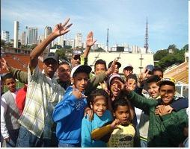
“NÓS CIDADÃOS ESTAMOS FAZENDO A NOSSA PARTE”

